UART Example說明

簡介
UART模塊是全雙工通用異步接收器/發送器,具有支持8位或9位數據傳輸格式；奇校驗、偶校驗或無校驗；1位停止位或2位停止位等功能。本示例程序示範了HT66FM5240 UART的設置，設置成8位數據、無校驗、一位停止位、波特率為9600，實現數據的發送和接收。

軟件示例說明

- 硬件資源介紹
HT66FM5240的UART數據傳輸圖如下：
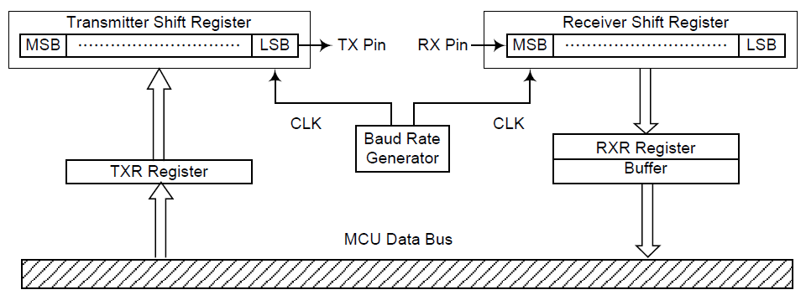

- 相關寄存器設置

- 寄存器設置
設置引腳複用功能，相關程序如下：
_pb6s0=1; //引腳共用功能設置 （設置RX）PB6--RX
_pb6s1=0;
_pb7s0=1; //引腳共用功能設置 （設置TX）PB7--TX
_pb7s1=0;

設置控制寄存器1
_ucr1=0x80; //使能UART、8位數據傳輸、奇偶校驗、一位停止位、無暫
//停字
//Bit 7 UARTEN：UART 功能使能位
0：UART 除能，TX 和 RX 脚用作普通I/O 口或其它引脚共用功能
1：UART 使能，TX 和 RX 脚作为 UART 功能引脚

//Bit 6 BNO：发送数据位数选择位
0：8-bit 传输数据
1：9-bit 传输数据

//Bit 5 PREN：奇偶校验使能位
0：奇偶校验除能
1：奇偶校验使能

//Bit 4 PRT：奇偶校验选择位
0：偶校验
1：奇校验

//Bit 3 STOPS：停止位的长度选择位
0：有一位停止位
1：有两位停止位

//Bit 2 TXBRK：暂停字发送控制位
0：没有暂停字要发送
1：发送暂停字

//Bit 1 RX8：接收9-bit 数据传输格式中的第8 位( 只读)

//Bit 0 TX8：发送9-bit 数据传输格式中的第8 位( 只写)

設置控制寄存器2
_ucr2=0xE4; //發送、接收使能、選擇高速波特率、無地址檢測功能、無喚
//醒功能、禁止發送空閒中斷、禁止發送寄存器空中斷
//Bit 7 TXEN：UART 发送使能位
0：UART 发送除能
1：UART 发送使能
//Bit 6 RXEN：UART 接收使能位
0：UART 接收除能
1：UART 接收使能

//Bit 5 BRGH：波特率发生器高低速选择位
0：低速波特率
1：高速波特率

//Bit 4 ADDEN：地址检测使能位
0：地址检测除能
1：地址检测使能

//Bit 3 WAKE：RX 脚下降沿唤醒功能使能位
0：RX 脚下降沿唤醒功能除能
1：RX 脚下降沿唤醒功能使能

//Bit 2 RIE：接收中断使能位
0：接收中断除能
1：接收中断使能

//Bit 1 TIIE：发送器空闲中断使能位
0：发送器空闲中断除能
1：发送器空闲中断使能

//Bit 0 TEIE：发送寄存器为空中断使能位
0：发送寄存器为空中断除能
1：发送寄存器为空中断使能

設置波特率寄存器
_brg=129; //_brg=20000000/(9600*16)-1=129 (高速波特率：波特率
//=fSYS/[16×(N+1)]、低速波特率：波特率=fSYS/[64×(N+1)])

中斷設置，相關程序如下：
_uartf=0; //UART中斷標誌清零
_uarte=1; //使能UART中斷

2．實驗相關數據
根據1中的寄存器設置，如下幾組抓圖為發送、接收到的數據與發送、接收時相應引腳上的波形。

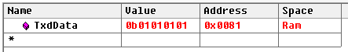
發送的數據值
在上圖中，TxdData=0b 01010101=0x55。

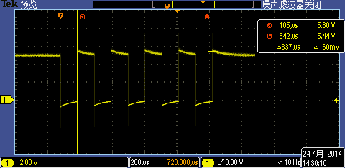
發送引腳（TXD）上的波形

數據值=0b 01010101=0x55
數據發送成功。

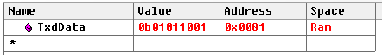
發送的數據值
在上圖中，TxdData=0b 01011001=0x59。

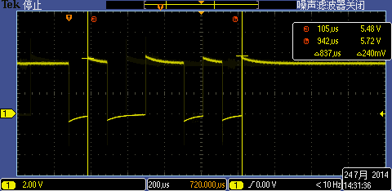
發送引腳（TXD）上的波形

數據值=0b 01011001=0x59
數據發送成功。

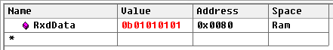
接收到的數據
在上圖中，RxdData=0b 01010101=0x55。

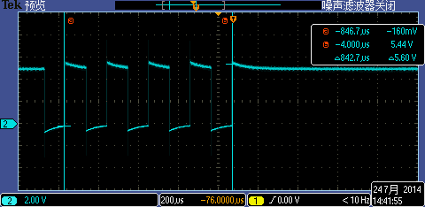
接收引腳（RXD）上的波形

數據值=0b 01010101=0x55
數據接收成功。

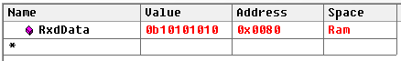
接收到的數據
在上圖中，RxdData=0b 10101010=0xAA。

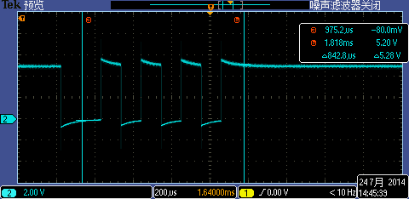
接收引腳（RXD）上的波形

數據值=0b 10101010=0xAA
數據接收成功。

- 示例S/W附件

結論
本示例簡單介紹了UART的相關設置，實現了UART數據的發送和接收。

